幼儿一日生活
2026.3.25 星期三 晴
今天共有21人来园，3人请假。
一、区域游戏活动
区域游戏是幼儿自发、自主的与空间、材料、玩伴相互作用的学习活动，它对儿童的发展具有重要作用，幼儿在区域游戏中各项能力得到发展。在区域游戏中，幼儿用想象和相似物体替代真物品，探索材料的特质、玩法，并在游戏过程中发现问题、解决问题，幼儿在游戏过程中不断地尝试、思考，认知经验得到进一步的发展。
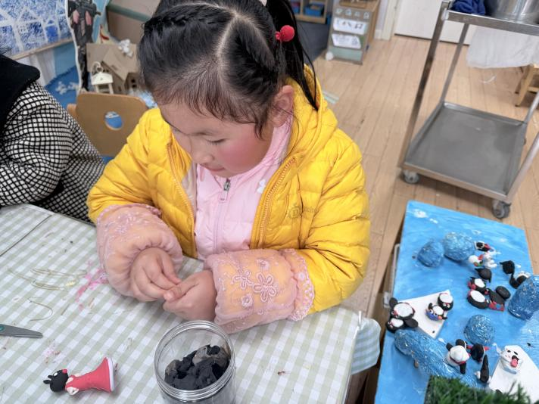 | 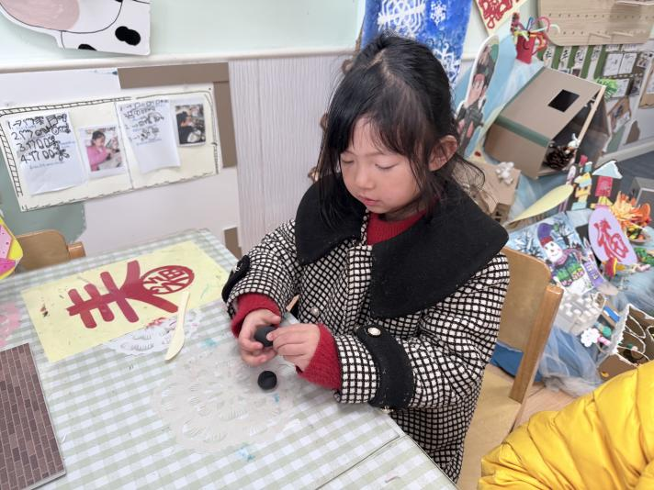
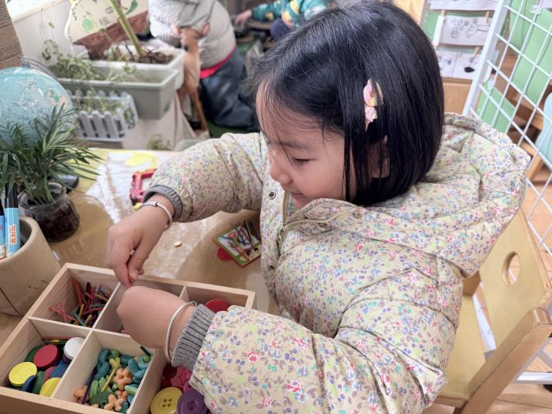 | 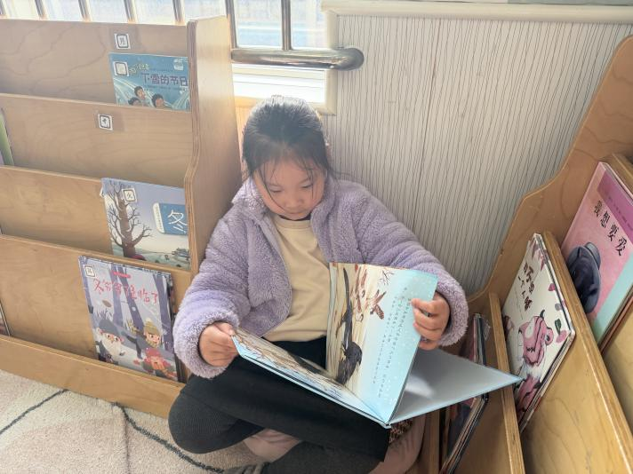

二、户外活动
幼儿园的户外活动区很多，有体锻活动区（滑滑梯、扔沙包、单脚跳、吊单杠、攀爬网、平衡游戏、袋鼠跳、脚踏车等）、户外游戏区（万能工匠、轮胎小山、音乐演奏会、好玩的沙等）、写生区。
今天我们一起在户外进行了混班游戏。
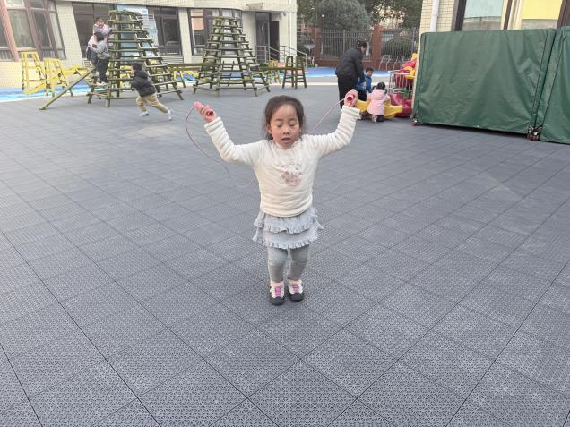 | 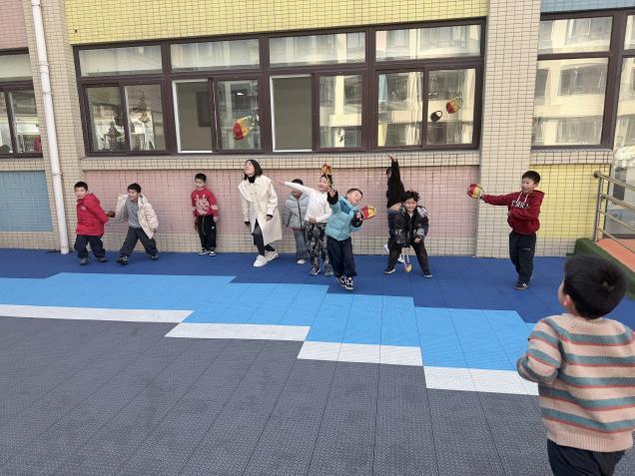
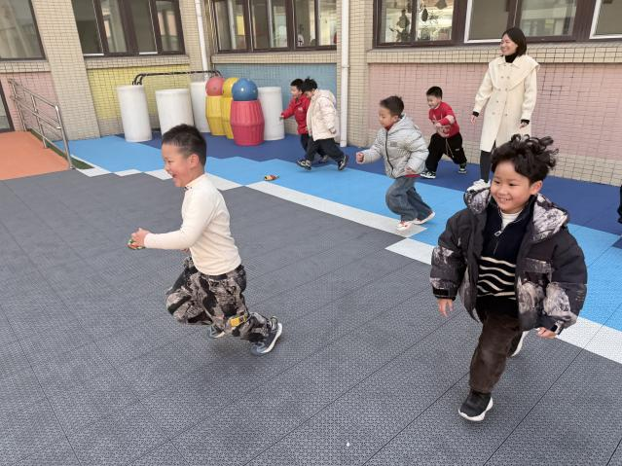 | 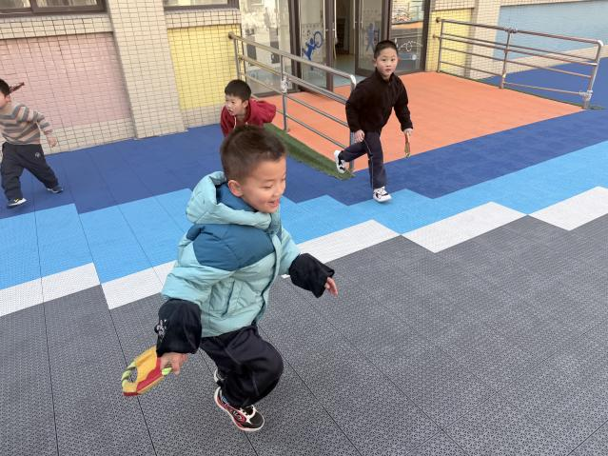
- 集体活动——线描画：树
冬天来了，树木也发生了变化，有的树叶变黄了，有的变成光秃秃的了，有的依旧常青。本节活动运用不同粗细、大小、曲直的点、线和图案对冬天的树进行装饰，来感受冬天的树的变化，提高对线描作品的审美感受能力。
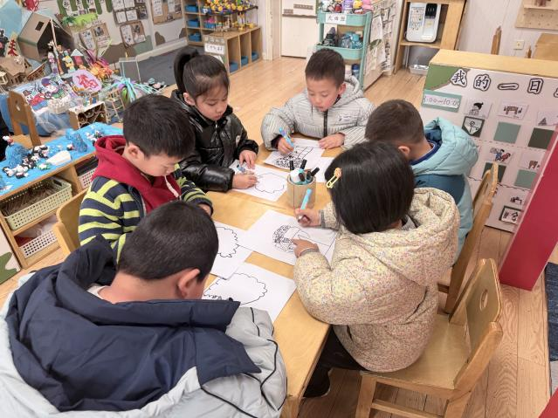 | 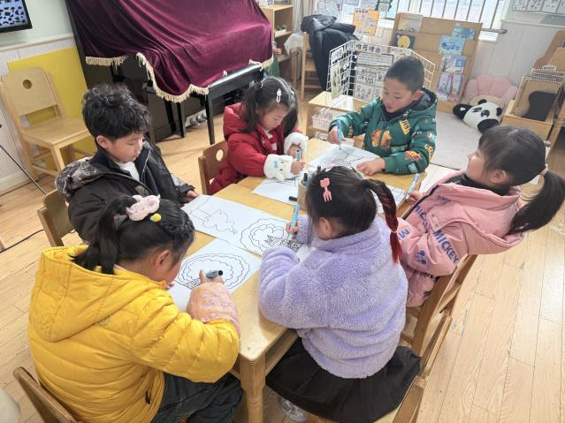
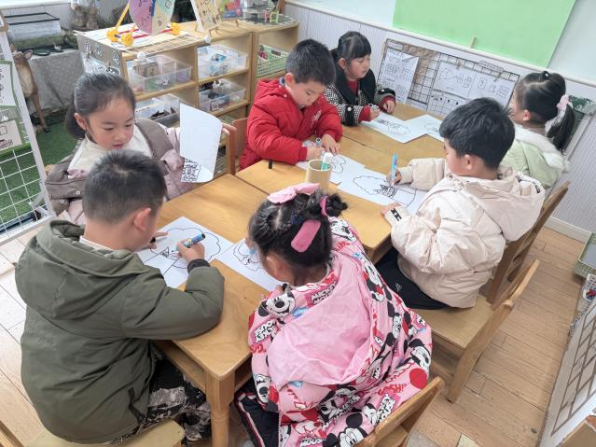 | 